**今日动态**

10.12 星期六 晴

班级人数：23人，今日实到：20人。

|  |  |  |  |  |  |
| --- | --- | --- | --- | --- | --- |
| **姓名** | **情绪**  **（良好★、一般●）** | **自主入园**  **（能“√”，不主能“✕”）** | **进餐**  **（全部★、没吃完●）** | **午睡**  **（睡着★、没睡●）** | **其他** |
| **赖薪宇** | **★** | **√** | **★** | **★** |  |
| **万锦泽** | **★** | **√** | **★** | **★** |  |
| **王亦豪** | **★** | **√** | **★** | **★** |  |
| **高望** | **★** | **√** | **★** | **★** |  |
| **张奕** | **★** | **√** | **★** | **★** |  |
| **万殊同** | **★** | **√** | **★** | **★** |  |
| **何蒋晔** | **★** | **√** | **★** | **★** |  |
| **张东洋** | **请假** | **请假** | **请假** | **请假** |  |
| **韩承宇** | **★** | **✕** | **●** | **回家** |  |
| **任泽轩** | **★** | **√** | **★** | **★** |  |
| **刘宸泽** | **★** | **√** | **★** | **★** |  |
| **潘沐炀** | **★** | **√** | **★** | **★** |  |
| **冯原** | **★** | **√** | **★** | **★** |  |
| **郭舒耀** | **请假** | **请假** | **请假** | **请假** |  |
| **余一凡** | **★** | **√** | **★** | **★** |  |
| **党佳琪** | **★** | **√** | **★** | **★** |  |
| **杨星月** | **★** | **√** | **★** | **★** |  |
| **毛煜祺** | **★** | **√** | **★** | **★** |  |
| **李醇韵** | **请假** | **请假** | **请假** | **请假** |  |
| **刘欣然** | **★** | **√** | **★** | **★** |  |
| **朱沐菡** | **★** | **√** | **★** | **★** |  |
| **张芸汐** | **★** | **√** | **★** | **★** |  |
| **费思佳** | **★** | **√** | **●** | **★** |  |

**一日生活活动篇**  

**户外活动篇**  

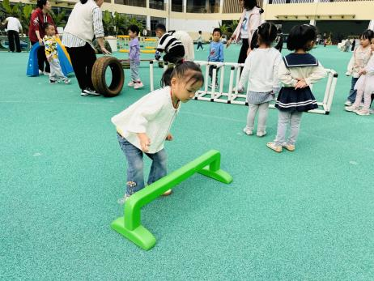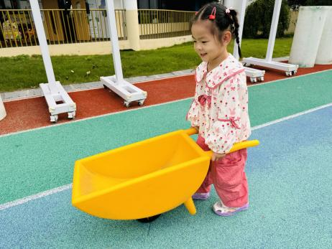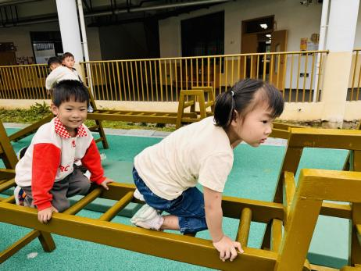

在今天的户外活动中，能够倾听规则，与同伴友好相处，并保护自己的幼儿是：**赖薪宇、万锦泽、王亦豪、高望、张奕、万殊同、何蒋晔、张东洋、任泽轩、刘宸泽、潘沐炀、郭舒耀、余一凡、杨星月、毛煜祺、李醇韵、朱沐菡、张芸汐、费思佳。**

**集体活动篇**  

**1.半日活动：我的树叶作品**

在国庆假期中，愿意跟爸爸妈妈一起动手制作亲子作品的幼儿是：**赖薪宇、万锦泽、王亦豪、高望、张奕、万殊同、何蒋晔、张东洋、韩承宇、任泽轩、刘宸泽、潘沐炀、冯原、郭舒耀、余一凡、党佳琪、杨星月、毛煜祺、李醇韵、朱沐菡、张芸汐、费思佳。**给你们点赞哦！

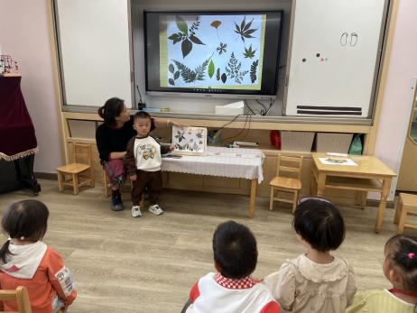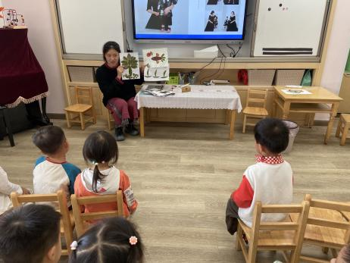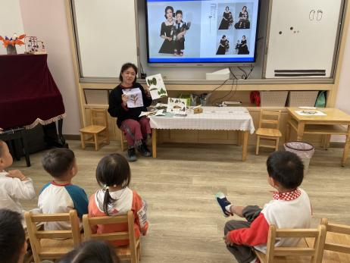

今天上午我们请宝贝们将自己带来的作品进行介绍与分享。其中，愿意主动介绍自己的作品，并用连贯的词语、简单的语句来描述制作过程或方法的幼儿是：**赖薪宇、万锦泽、高望、张奕、万殊同、何蒋晔、任泽轩、刘宸泽、潘沐炀、余一凡、党佳琪、杨星月、毛煜祺、朱沐菡、张芸汐、费思佳。**下次爸爸妈妈们可以提前跟宝宝们一起说一说，让宝宝们认识自己的作品，简单地分享过程。

这样能培养幼儿多方面的能力，如：

1. 语言表达能力：幼儿通过介绍自己的作品，需要组织语言、描述细节，这有助于提升他们的口语表达能力和语言组织能力。

2. 自信心：当幼儿展示自己的作品并介绍时，他们会感受到自己的成就感和价值感，从而增强自信心。

3. 创造力：在创作作品的过程中，幼儿需要发挥想象力和创造力，而介绍作品时，他们也可以分享自己的创作思路和灵感，进一步激发创造力。

4. 社交技能：介绍作品时，幼儿需要与他人互动，这有助于培养他们的社交技能和沟通能力。

5. 观察力和思考力：为了准备介绍，幼儿需要仔细观察自己的作品，思考如何更好地描述和展示它，这有助于提升他们的观察力和思考力。

 **家园配合**  

今天没有延时班，请家长们15:33准时来接幼儿哦！

执笔人：张洁